**Anexo B**

|  |  |  |  |
| --- | --- | --- | --- |
| **Acta De Reunión** | **Acta N ° 2** | | |
| **Fecha** | | |
| **Día** | **Mes** | **Año** |
| 30 | 09 | 2024 |
|  |  |  |  |

Asistentes:

* Estudiante: Jefferson Daniel Gómez Jiménez
* Gerente: José Faustino Jiménez Avendaño

|  |  |  |  |
| --- | --- | --- | --- |
| **Introducción** | Revisión y definición de los requisitos del sistema de gestión. | | |
| **Entrevistado** | Gerente: José Faustino Jiménez Avendaño | | |
| **Hora inicio** | 3:00 PM | **Hora finalización** | 06:15 PM |

| **Temas Tratados** |
| --- |
| Acceso multidispositivo (RF-01)  Se discutió la necesidad de que el sistema permita el acceso desde cualquier dispositivo con conexión a internet para administradores y empleados.  Registro de productos (RF-02)  Se acordó que el sistema debe permitir el registro de productos en el inventario, ingresando detalles como nombre, cantidad, precio, fecha de vencimiento y proveedor. Solo los administradores tendrán acceso a esta funcionalidad.  Organizar productos por categorías (RF-03)  Se planteó la necesidad de que los productos se puedan organizar por categorías, y se estableció que los administradores podrán crear, modificar o eliminar categorías, de igual forma podrá asignar productos a estas categorías.  Actualización de inventario en tiempo real (RF-04)  Se estableció que el sistema debe actualizar automáticamente las cantidades de productos cada vez que se despacha un pedido.  Gestión de proveedores (RF-05)  El gerente solicitó la inclusión de una funcionalidad que permita registrar y gestionar proveedores, ingresando información como nombre, contacto, dirección y productos asociados.  Control de stock mínimo (RF-06)  Se determinó que el sistema debe notificar al administrador cuando los productos estén por debajo del stock mínimo definido.  Gestión de usuarios (RF-07)  El sistema debe permitir la creación, edición, eliminación y activación o desactivación de usuarios. El administrador será el responsable de gestionar a los usuarios del sistema.  Asignaciones diarias (RF-08 y RF-09)  Se discutió la posibilidad de que los administradores puedan asignar productos a los vendedores, con la opción de modificar las asignaciones al final del día según lo vendido o no vendido.  Generación de informes (RF-010)  Se acordó que el sistema debe generar informes detallados de las asignaciones y ventas diarias, incluyendo la opción de exportarlos a PDF para almacenarlos localmente.  Cierre de sesión (RF-11)  Se estableció que el sistema debe permitir a los usuarios cerrar sesión de forma segura. Además, se definió un tiempo de inactividad de 30 minutos para el cierre automático de sesión. |

|  |
| --- |
| **Desarrollo** |
| * Se llegaron a acuerdos sobre los requisitos funcionales del sistema. |

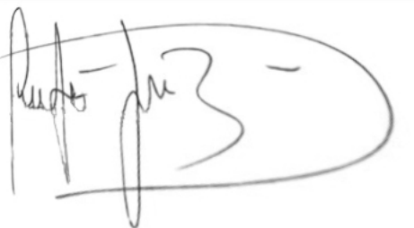

____________________________

José Faustino Jiménez Avendaño

**CEO**



____________________________

Jefferson Daniel Gómez Jiménez

**Líder de proyecto**